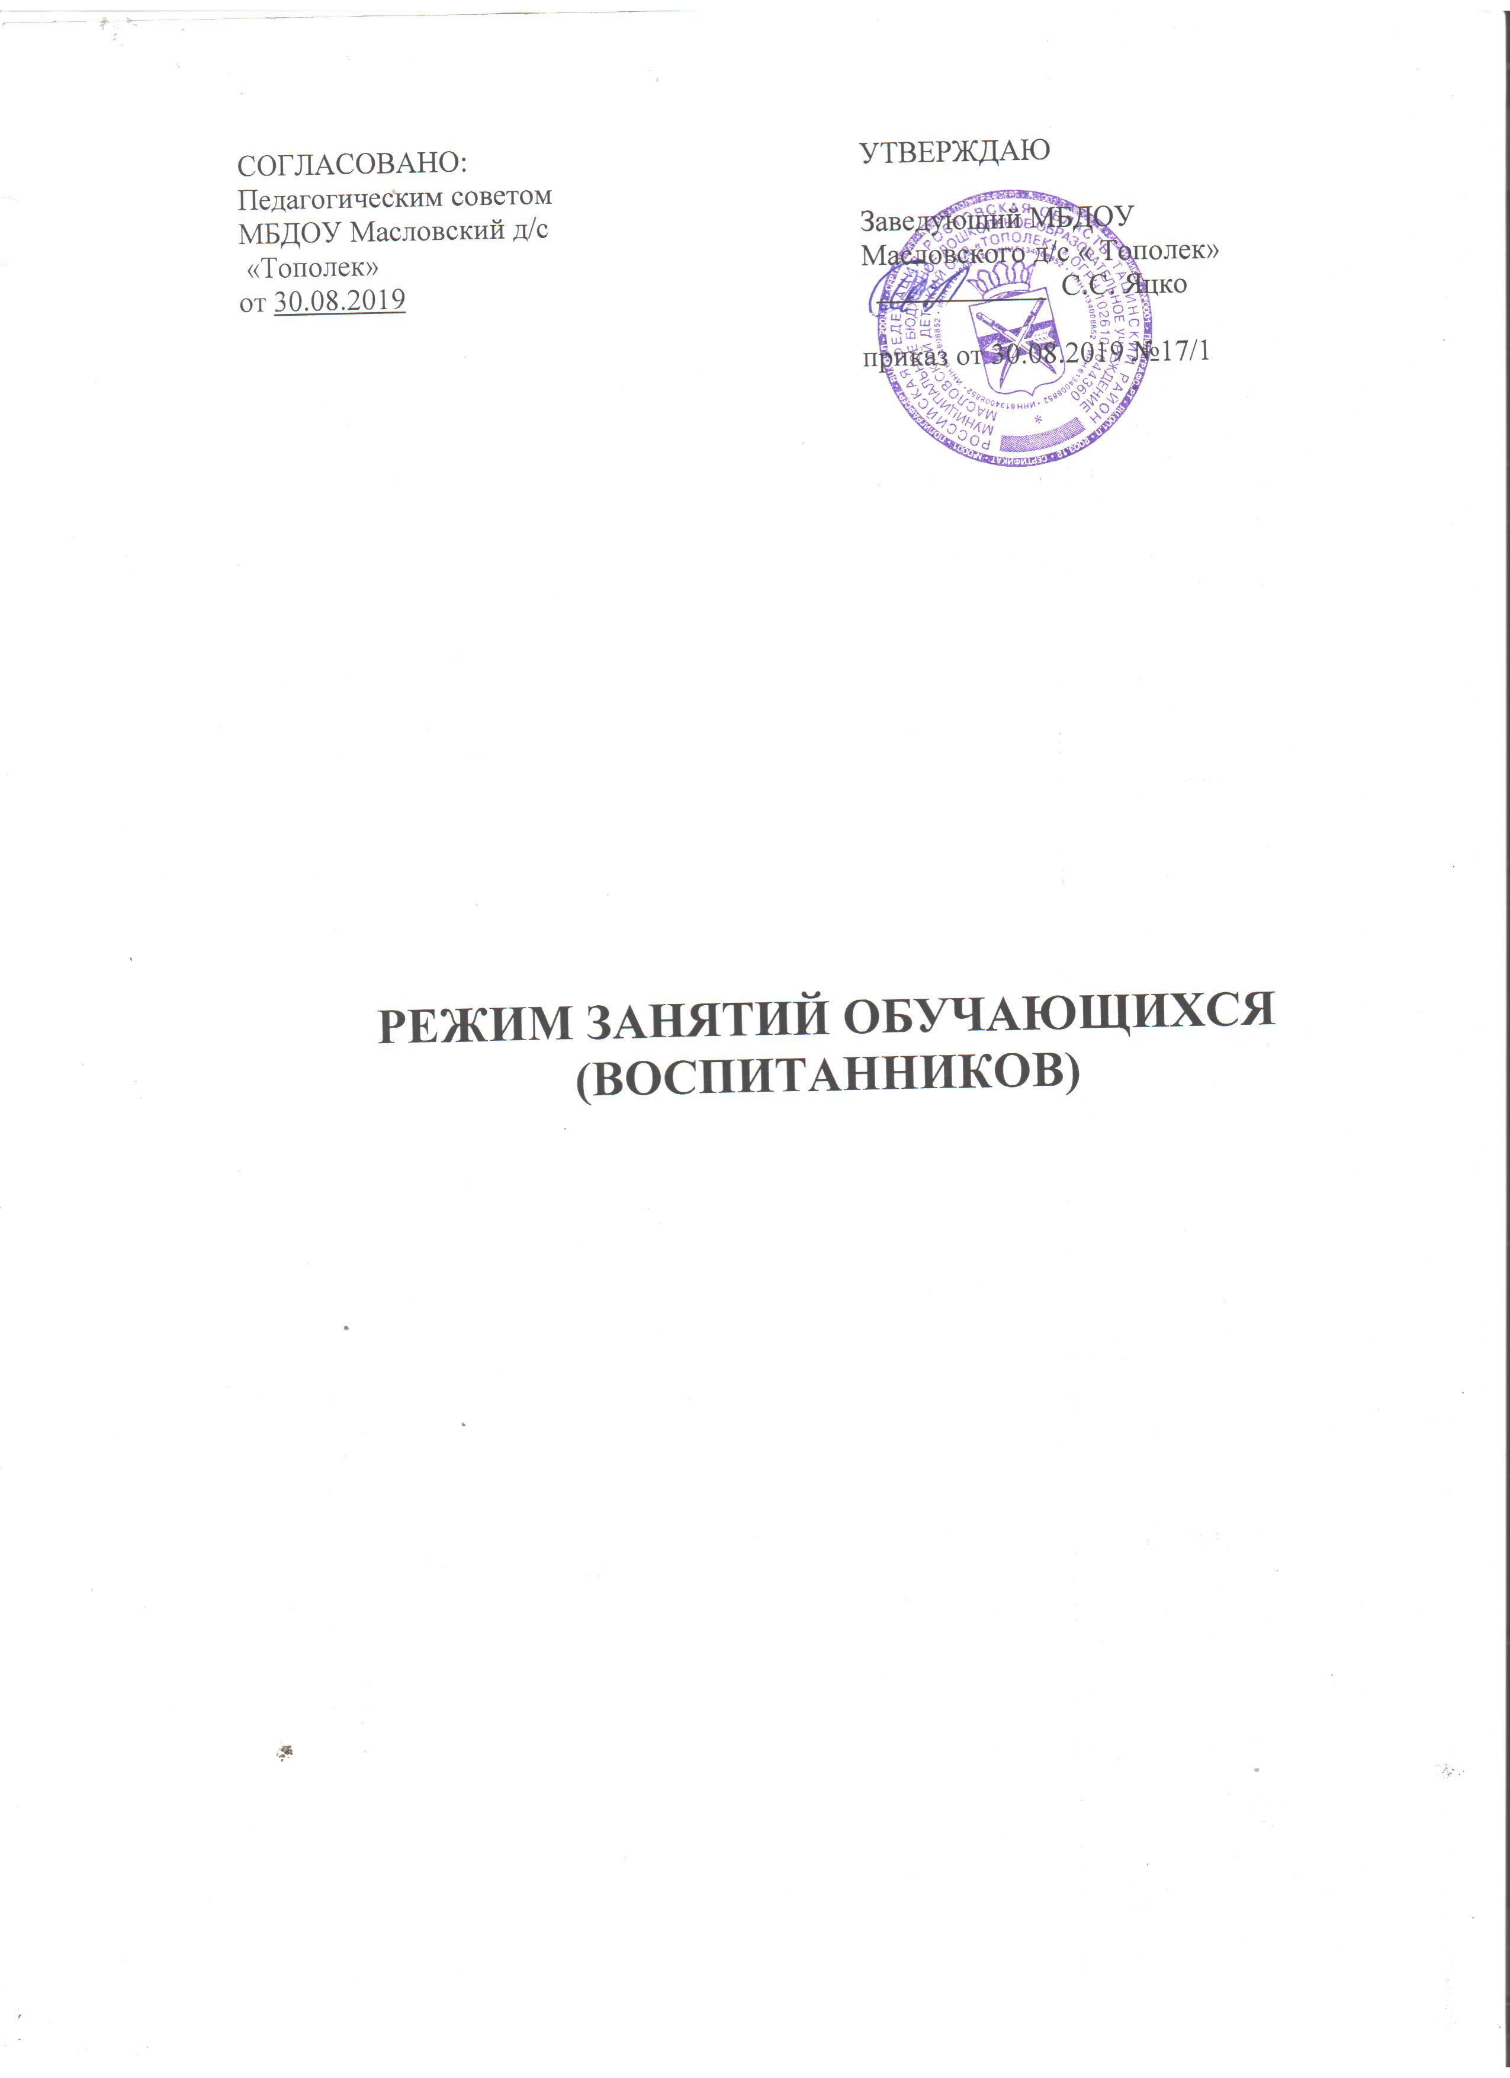1.ОБЩИЕ ПОЛОЖЕНИЯ
1.1. Режим функционирования Муниципального бюджетного дошкольного образовательного учреждения Масловский детский сад «Тополек» (далее - ДОУ) устанавливается на основе: - Устава муниципального бюджетного образовательного учреждения, - Санитарных норм СанПиН 2.4.13049-13, - Федерального Закона «Об образовании в Российской Федерации» 273-Ф3, - Правил внутреннего распорядка воспитанников.
1.2. Положение регламентирует режим работы, режим занятий обучающихся (воспитанников) ДОУ. 1.3. Режим функционирования ДОУ утверждается Учредителем.
2. РЕЖИМ ФУНКЦИОНИРОВАНИЯ УЧРЕЖДЕНИЯ
2.1. Режим работы: с 07.30. до 16.30. (9 часов).
2.2. Учреждение работает по 5-дневной рабочей неделе.
2.3. В субботу, воскресенье и праздничные дни ДОУ не работает.
2.4.Образовательный процесс осуществляется в соответствии с образовательной программой дошкольного образования .
2.5. Организованная образовательная деятельность (ООД) проводятся в соответствии с «Санитарно-эпидемиологическими требованиями к устройству, содержанию и организации режима работы дошкольных образовательных организаций» СанПин 2.4.1.3049-13, с учетом возраста воспитанников, расписанием ООД, утверждённым заведующим ДОУ.
3. РЕЖИМ УЧЕБНОЙ НАГРУЗКИ ВОСПИТАННИКОВ
3.1. ООД начинаются в 9.00 часов утра.
3.2. Для детей раннего возраста от 1,5 до 3 лет длительность непрерывной ООД не должна превышать 10 мин. Допускается осуществлять образовательную деятельность в первую и во вторую половину дня (по 8-10 минут). Допускается осуществлять образовательную деятельность на игровой площадке во время прогулки.
3.3. Продолжительность непрерывной ООД для детей от 3до 5-ти лет - не более 20 минут, для детей от 5-ти до 6-ти лет - не более 25 минут, для детей от 6- ти до 7-ми лет не более 30 минут.
3.4. Максимально допустимый объем образовательной нагрузки в первой половине дня во второй младшей и средней группах не превышает 30 и 40 минут соответственно. В середине времени, отведенного на непрерывную ООД, проводят физкультурные минутки. Перерывы между периодами ООД - не менее 10 минут.
3.5. Образовательная деятельность с детьми старшего дошкольного возраста может осуществляться во второй половине дня после дневного сна. Её продолжительность должна составлять не более 25-30 минут в день. В середине ООД статистического характера проводятся физкультурные минутки.
3.6. Образовательную деятельность, требующую повышенной познавательной активности и умственного напряжения детей, следует организовывать в первую половину дня. Для профилактики утомления детей рекомендуется проводить физкультурные, музыкальные занятия, ритмику и т.п.
3.7. Образовательный процесс проводится во время учебного года. 3.8. Летом ООД не проводится.
4. РЕЖИМ ОРГАНИЗОВАННОЙ ОБРАЗОВАТЕЛЬНОЙ ДЕЯТЕЛЬНОСТИ
4.1. Количество проведения ООД в учебном плане не превышает максимально допустимый объем недельной образовательной нагрузки. Общее количество организованной образовательной деятельности в неделю:
I младшая группа 2 - 3 года - 10 не более 10 мин
II младшая группа 3-4 года. – 10 не более 15 мин Средняя группа 4-5 лет -10 не более 20 мин
Старшая группа ( 5- 6 лет) - 15 не более 25 минут
Подготовительная группа( 6- 7): 17 не более 30 минут
4.2. Первая половина дня отводится ООД требующей повышенной умственной нагрузки, кроме понедельника. Вторая половина дня отводится ООД, направленной на физическое, художественно-эстетическое развитие детей: лепка, аппликация, ознакомление с художественной литературой, конструирование и ручной труд в старшей разновозрастной группе для подгрупп старшего и подготовительного к школе возрастов.
4.3. В середине занятий проводятся физкультминутки. Перерывы между занятиями 10 минут.
4.4.Организованная образовательная деятельность по физическому развитию осуществляется во всех возрастных группах 3 раза в неделю из них один раз в неделю на улице.
4.5. Учебный год начинается с 1 сентября и длится по 31 мая.
4.6. В середине учебного года с 9 января для детей организуются недельные каникулы, во время которых непосредственно образовательная деятельность не проводится. Занятия проводятся в игровой форме (в виде викторин, дидактических игр, тематических праздников, развлечений, драматизаций и т.п.).
5. ЗАКЛЮЧИТЕЛЬНЫЕ ПОЛОЖЕНИЯ
5.1 Изменения и дополнения в «Режим занятий обучающихся (воспитанников)» вносятся с изменением требований действующего законодательства.
5.2. «Режим занятий обучающихся (воспитанников)» действует до принятия нового.

